Linux操作系统

作者

Whitecat

## 环境

VMware 12 Pro

Xshell 5

### Xshell 挂载linux系统命令

ssh 用户名@虚拟机地址

例：ssh [root@192.168.149.101](mailto:root@192.168.149.101)

## 网络配置

### 查看网络配置

ifconfig

### 网络配置

* cd /etc/sysconfig/network-scripts/
* vi ifcfg-eth0 //编辑文件ifcfg-eth0

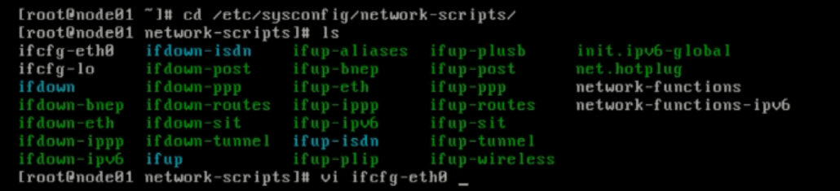

* 将文件ifcfg-eth0改为如下

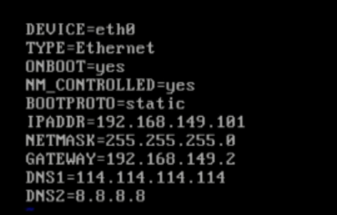

ONBOOT 指明在系统启动时是否激活网卡

BOOTPROTO:

这个是网络配置参数：  
BOOTPROTO=static 静态IP  
  
BOOTPROTO=dhcp 动态IP  
  
BOOTPROTO=none 无（不指定）  
通常情况下是dhcp或者static，通过指定方式的办法来获得地址，如果没有指定的话可能会出现问题

IPADDR IP地址

IP地址的配置：

1、配置网络地址：在VMware中点击编辑—虚拟网络编辑器，选择VMnet8，IP地址的网络地址需按照“子网IP”来配置如下图

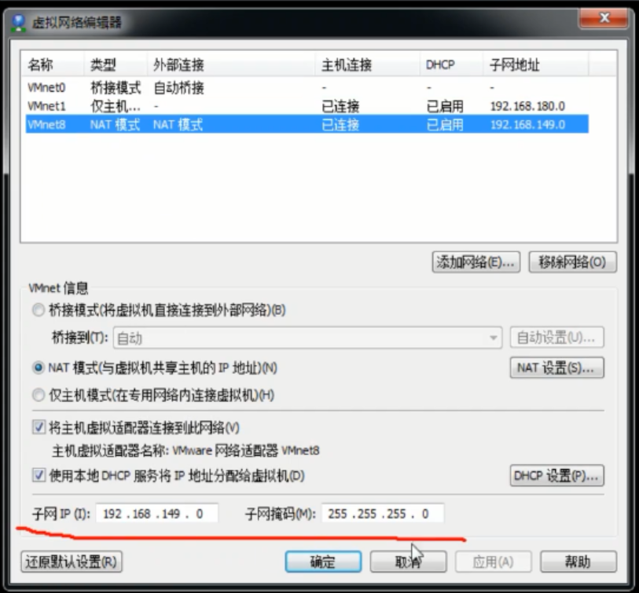

2、配置主机地址：

在虚拟网络编辑器中我们能看到VMnet8“子网地址”中主机号0已被占用，如图1

在虚拟网络编辑器中点击NAT设置，在“网关地址”中主机号2已被占用，如图2

打开电脑网络连接，VMnet8，查看“详细信息”，如图3，“IPv4地址”一栏，主机号1已被占用

因此主机地址需要配置3~254之间任意一个值

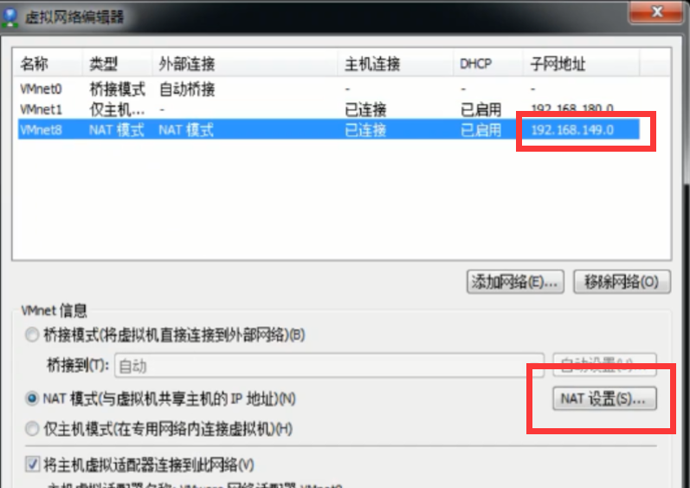

图1

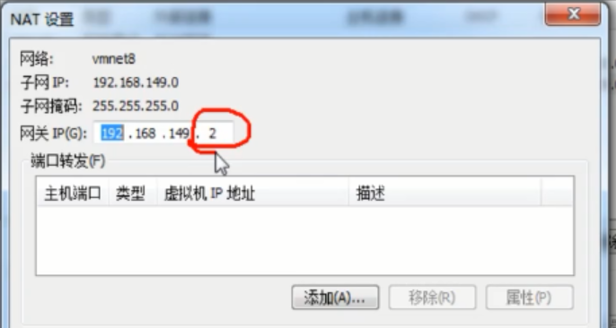

图2

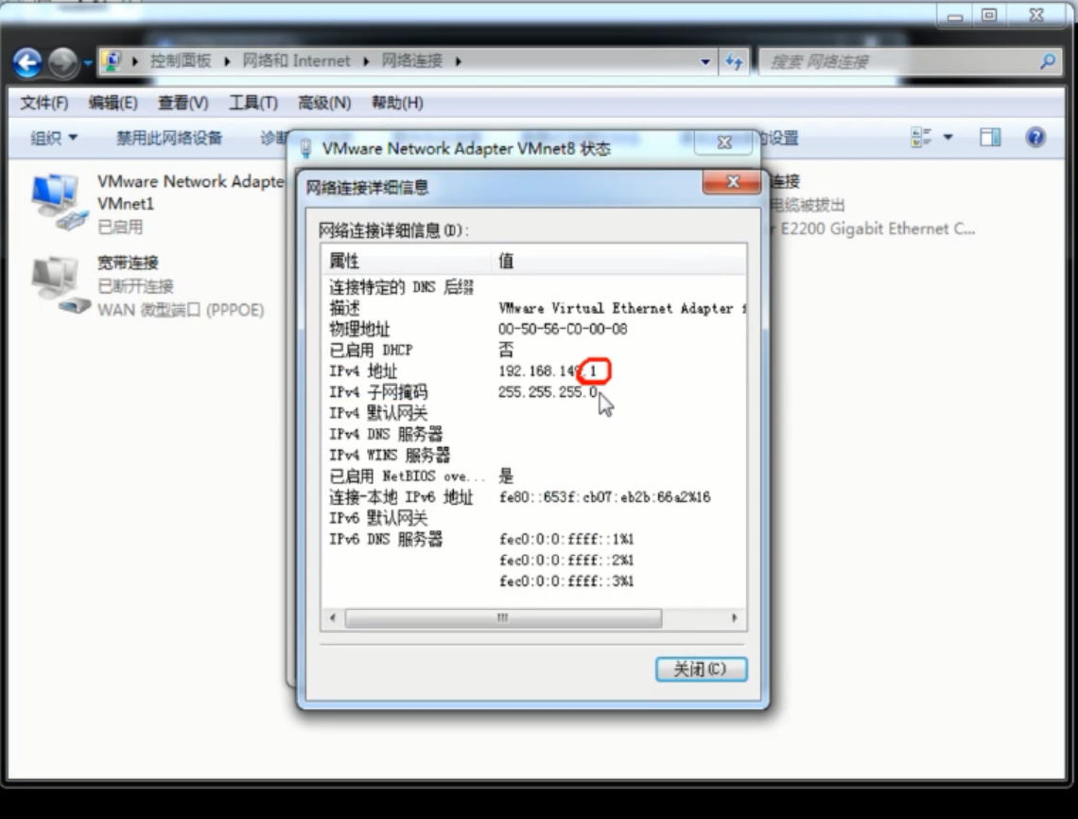

图3

NETMASK 子网掩码

GATEWAY 网关

按照NAT设置中的网关IP配置



* 保存关闭vi
* cd /etc/udev/rules.d/
* rm -f 70-persistent-net.rules 删除文件70-persistent-net.rules
* 重启VMware
* Ifconfig再次查看网络配置如下图

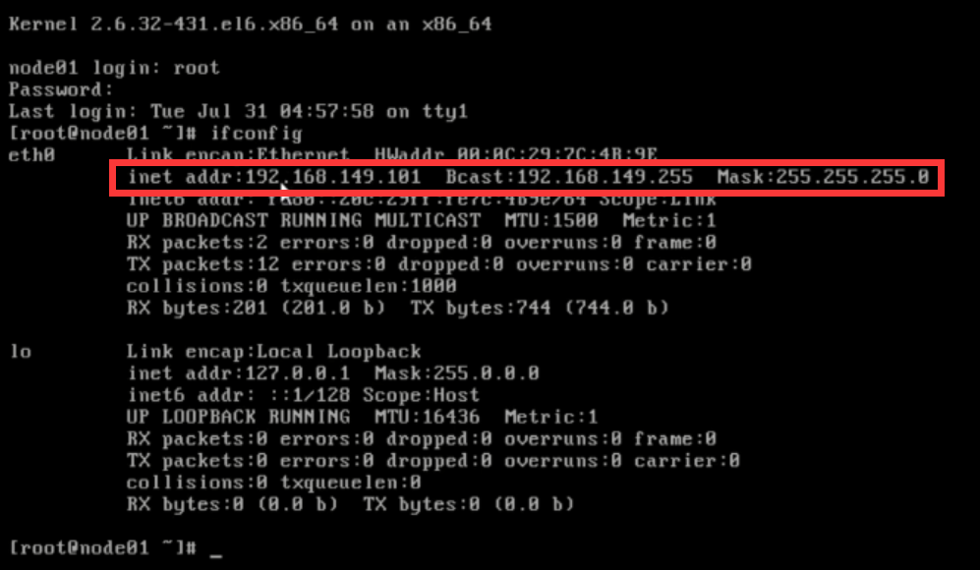

随便ping一个网站，若能ping通则网络配置成功

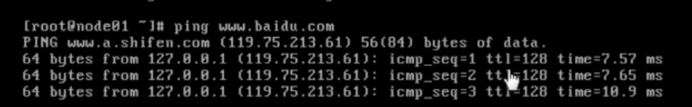

## Linux简单命令

Type：判断是外部命令还是内部命令

Help：内部命令帮助文档

Man：外部命令帮助文档

* + 1：用户命令(/bin, /usr/bin, /usr/local/bin)
  + 2：系统调用
  + 3：库用户
  + 4：特殊文件(设备文件)
  + 5：文件格式(配置文件的语法)
  + 6：游戏
  + 7：杂项(Miscellaneous)
  + 8: 管理命令(/sbin, /usr/sbin, /usr/local/sbin)

Whereis：定位文件位置

File：查看文件类型

Echo：打印到标准输出

￥PATH：环境变量

变量：

例：x=123 ￥x——输出123

## 文件系统

虚拟文件系统：

* + /boot: 系统启动相关的文件，如内核、initrd，以及grub(bootloader)
  + /dev: 设备文件
  + /etc：配置文件
  + /home：用户的家目录，每一个用户的家目录通常默认为/home/USERNAME
  + /root：管理员的家目录；
  + /lib：库文件
  + /media：挂载点目录，移动设备
  + /mnt：挂载点目录，额外的临时文件系统
  + /opt：可选目录，第三方程序的安装目录
  + /proc：伪文件系统，内核映射文件
  + /sys：伪文件系统，跟硬件设备相关的属性映射文件
  + /tmp：临时文件, /var/tmp
  + /var：可变化的文件
  + /bin: 可执行文件, 用户命令
  + /sbin：管理命令